好多人开网店了，现在开网店还能赚钱吗？
我想说的是，什么时候都不算迟，如果你再不做的话，以后真的就迟了，现在网购市场还是很大的发展趋势，但再过几年，市场饱和了就更难做了。我身边很多朋友也是近几个月才做的，相信通过努力，肯定能取得不错的成绩。
现在人民币贬值，市场也不好，做实体生意很难做，就说开个服装店吧，租店面，装修，进货，还有店铺转让费，至少也得十几万，投次那么大，而且未必就能赚钱。我们小区外街上的几家店铺关了又开，开了又关，真正做得好的太少了。
开淘宝网店投资少，开店本身是免费的，其它的七七八八的费用加起来能有几百块就可以开张了。接下去的就是要看自己的努力，不懂没关系，边做边学，大家都是这样从0开始的，最怕的就是一天拖一天，然后看别人做起来了，又在那后悔当初怎么自己不去做。
开网店，总投资需要多少
开网店的费用，这个不一定，看你怎么做。大概的费用有这些：
1.消保金，也就是保证金，要1000左右。这个不开店了可以退的。
2.旺铺，就是开通后功能比较多，可以装修得更漂亮一些，1钻以内可以免费使用旺铺扶持版。之后是30一个月。
3.装修费用，一般几十块到几百块。这个是一次性投入的钱，以后不用再花了，除非重新装修。
4.货款，这个不一定。新手最好是代理别人的货来做，不用自己做库存，这样风险比较少。
新开的网店没货源怎么办？
找货源，可以上53货源网www.53shop.com 阿里巴巴alibaba.com.cn这些网站上找。
但是现在有一种更方便的货源，叫店宝宝。我觉得，这个更适合新手开网店。
什么是店宝宝
店宝宝，是一种专业开店软件，它是由一家大公司开发的。代理后，可以自动一键添加他们的上万款产品到淘宝拍拍等店销售，有订单了，他们直接发货，而你则赚差价。比如代理价是50元。你卖100，赚50。
可以点此进店 》》【官方淘宝店】查看代理要求，查看更祥细的说明，旺旺联系咨询。
店宝宝的产品很多，服装，鞋，包，化妆品。。。。很齐全。建议选一两个分类做就好了，不要做太杂。
用店宝宝的优势
1.大公司，李湘代言，服务和品质有保障。不像你在QQ群里随便找的货源，货不稳定不说，搞不好还遇到骗子。
2.代理简单，成为代理后，软件一键上传产品，自动发货。自己不用库存，不用拍照，不用处理照片。
3.服务好，有保障。公司经营数年，有专业的培训团队，指导怎么开淘宝店，怎么推广，免费帮你装修店铺。不像做其它货源，完全要自己去摸索，特别是新手，两眼一摸黑，不知哪里下手。
4.产品齐全款式多。从服装，到电子产品，鞋子，化妆品，各类产品都有。完全你自己选择要做哪些产品，一站式解决。





可以点此进店 查看代理要求，查看更祥细的说明，旺旺联系咨询。


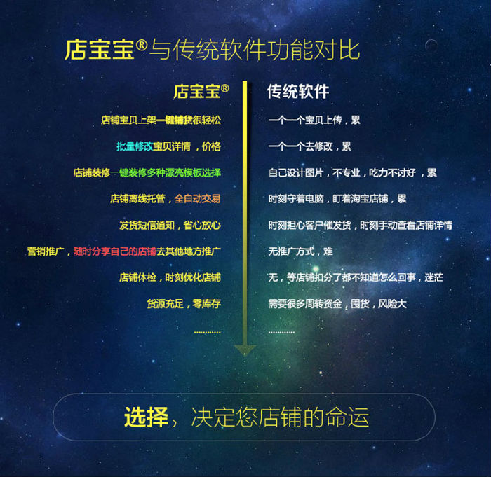


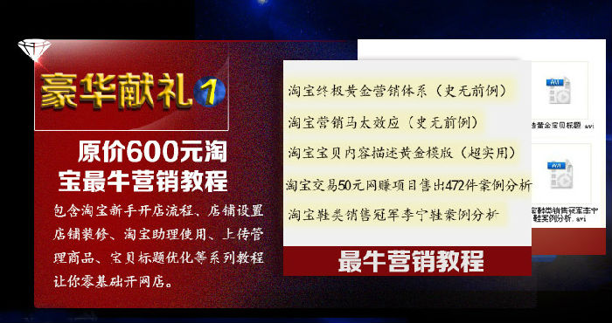



可以点此进店 查看代理要求，查看更祥细的说明，旺旺联系咨询。


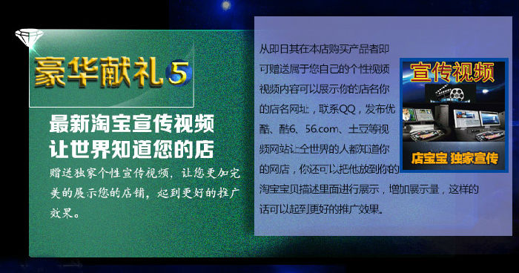






可以点此进店 查看代理要求，查看更祥细的说明，旺旺联系咨询。

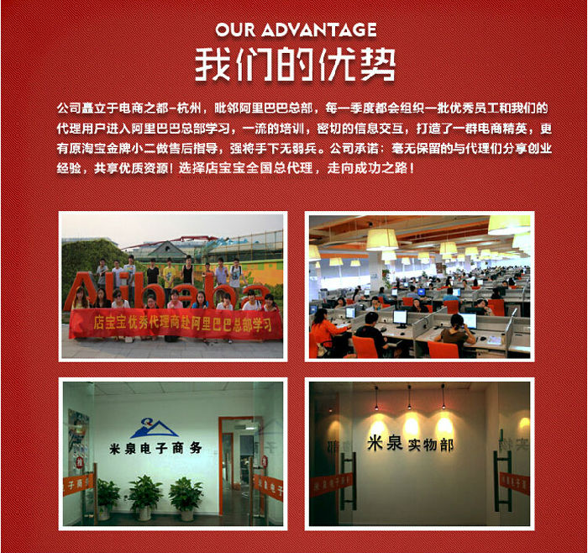
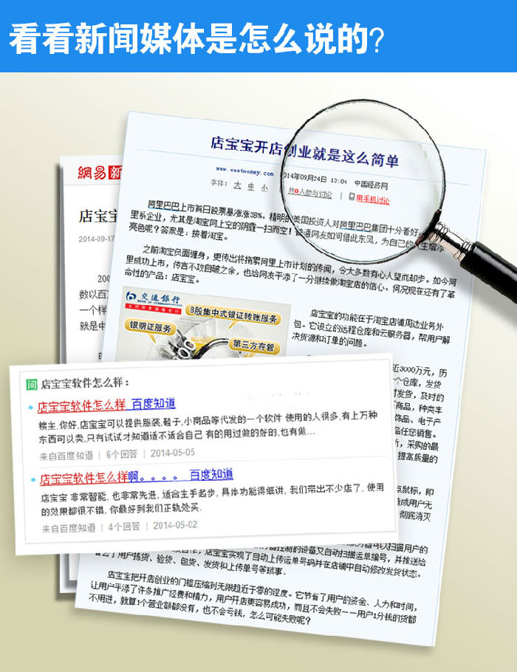
感兴趣的，可以点此进店 查看代理要求，查看更祥细的说明，旺旺联系咨询。

